臺北市士林區溪山國民小學九十五學年第一學期學習日活動學習單
咱來去官邸迌迌

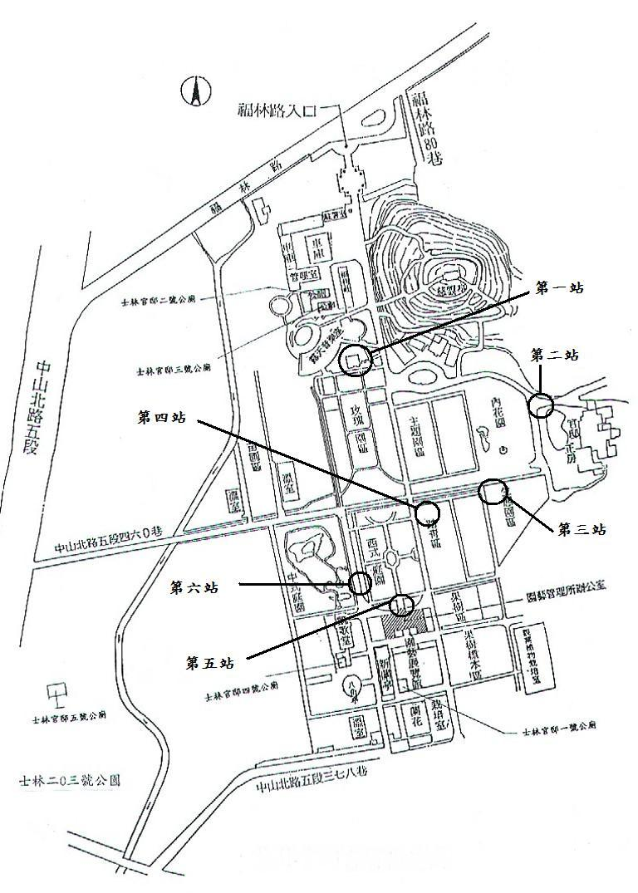

班級：
姓名：

臺北市士林區溪山國民小學 編印
【第一站】：大家的花藝中心
親愛的小朋友，你是玫瑰園中心的大老闆，為了要提供給二老闆和三老闆他們去買花苗，所以你必須先算出你的玫瑰園有多少座花圃喔！
我算好之後，長方形的花圃有（ ）座，每個花圃裡面要種（ ）棵玫瑰花。
三角形的花圃有（ ）座，每個花圃裡面要種（ ）棵玫瑰花。

【第二站】：士林官邸前世今生
大家聽過了士林官邸的生命故事，請小朋友回答問題喔！
（ ）1士林官邸以前主要是誰的住所呢？
A先總統 蔣中正先生
B現任總統 陳水扁先生
（ ）2現在的士林官邸主要的用途是什麼？
A還是作為總統的居所
B開放民眾參觀，是休閒踏青的好去處喔！
【第三站】：生態園中繽紛生物


大雄：多啦A夢，聽說士林官邸的『生態園區』很好玩，你帶我去好不好。
多啦A夢：好吧！我用竹蜻蜓帶大夥兒一起去玩吧。
多啦A夢說：大家要仔細的用『眼睛』觀察，用『耳
朵』聽聲音，才能完成老師派的作業喔！
一、多啦A夢和大雄發現生態園區中，藏著有好多昆蟲、動物、植物。
您跟多啦A夢一樣可以分辨這些昆蟲、動物、
植物嗎？
如果您發現了他的蹤跡，請您打 ✓（要真的有找到才可以打✓喔!）
（多啦A夢偷偷告訴您：如果是石雕像也可以!）
□ | 豆娘 | □ | 甲蟲 | □ | 蝙蝠
□ | 蜻蜓 | □ | 瓢蟲 | □ | 烏龜
□ | 魚 | □ | 槐葉萍 | □ | 布袋蓮
□ | 蝴蝶 | □ | 野薑花 | □ | 蟋蟀
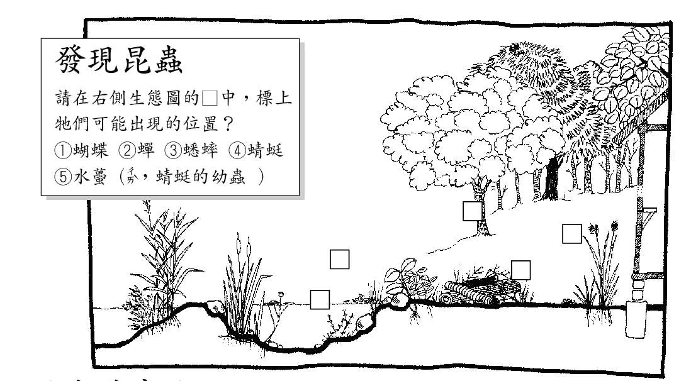  □ | 青蛙 | □ | 蟬 | □ | 螳螂

上圖取自 關渡自然公園
【第四站】：心情繽紛,花心花語
【一句好話】
看著花草美景，心中有溫暖、有感動,覺得真好！
小朋友：請寫下一句感動的話、善良的話
和花一樣美的話，跟大家分享：
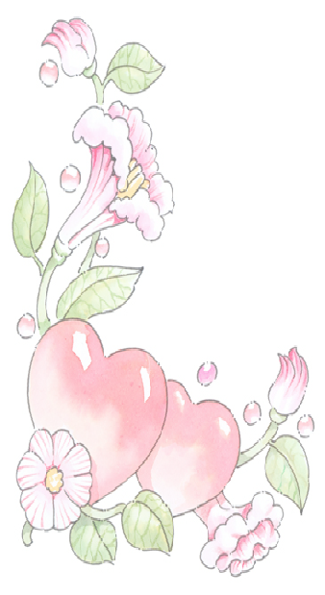
要 感 動 的 喔！
【站長】：純潔的兒童心靈中，心中常存一句有意義的話，他的心會更純、更善良。

【第五站】：盡情奔跑體能挑戰

【第六站】：庭園設計美化家園
